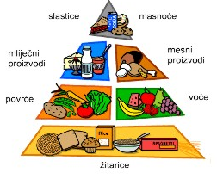
Osnovna škola Katrina Zrinska Mečenčani
Mečenčani bb, 44 431 Donji Kukuruzari
J E L O V N I K – prosinac 2017. god.

1. TJEDAN  1. prosinca | 2. TJEDAN  4. – 8. prosinca | 3. TJEDAN  11. - 15. prosinca | 4. TJEDAN  18. - 22. prosinca
PONEDJELJAK | PONEDJELJAK | PONEDJELJAK | PONEDJELJAK
- | Topli sendvič,  vitaminski napitak | Pizza,  čaj | Hamburger,  čaj
UTORAK | UTORAK | UTORAK | UTORAK
- | Varivo od mahuna s piletinom,  tortica | Rižoto s piletinom,  salata: cikla | Špageti s bolognese umakom
SRIJEDA | SRIJEDA | SRIJEDA | SRIJEDA
- | Grah s kobasicama,  salata: kupus | Panirani pileći odresci,  prilog: krumpir i kelj | Pileće šnicle u bijelom umaku,  prilog: palenta
ČETVRTAK | ČETVRTAK | ČETVRTAK | ČETVRTAK
- | Ćufte s umakom od rajčice,  pire krumpir | Saft od svinjskog mesa,  njoki | Čokoladne pahuljice,  banana
PETAK | PETAK | PETAK | PETAK
Tijesto s vrhnjem ili jajima,  puding | Kiflice  Školsko mlijeko | Lepinje s vrhnjem | Sendvič sa salamom i sirom,
Školska shema: - voće svaki utorak
- mlijeko: 8. prosinca

U Mečenčanima 1. prosinca 2017. god.

